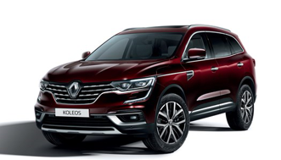
NUOVO RENAULT KOLEOS

NUOVO DESIGN
- Design esterno
- Frontale distintivo, calandra più evidente, linea cromata per tutta la lunghezza e fendinebbia evidenziati dalla cromatura
- Posteriormente ridisegnato, ski più alti e luce dello stop allungata, doppio terminale di scarico che dona più sportività
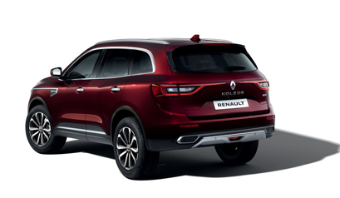
- Design interno
- Nuove finiture curate: cromature satinate per: inserti volante, leva del cambio e bocchette; materiali soft.
- R-LINK 2: da 7” o 8,7”. Compatibile con Apple CarPlay e Android Auto, funzione di Smartphone Replication

SEMPRE PIÙ COMFORT A BORDO
- Lunghezza 4672 e passo di 2704
- Raggio alle ginocchia 289 mm (migliore della categoria)
- Sedile conducente e passeggero: estendibili e riscaldabili/ventilati; funzione memoria e massaggio (conducente)
- Schienale della panchetta posteriore reclinabile con due posizioni
- Sistema BOSE: 13 altoparlanti, di serie sulla versione Initiale Paris, vetri stratificati per maggiore comfort acustico.
- Volume di carico da 493 dm3 VDA (o 565 litri) a 1707 dm3 VDA (o 1.807 litri).
- Apertura e chiusura bagagliaio mani libere

NUOVE MOTORIZZAZIONI DIESEL BLUE DCI PIÙ PERFORMANTI ED EFFICIENTI
- Nuova generazione di motori Euro6 D Temp Blue dCi Renault dotati delle ultime tecnologie anti-inquinamento non soggetti ad EcoTassa (143g e 150g)
- Sistema di riduzione catalitica selettiva (SCR) più performante per il post-trattamento degli ossidi di azoto (NOx)
- Blue dCi 150 X-Tronic: flessibile, fluido, silenzioso. Versatile ed efficiente. 2 ruote motrici, emissioni ridotte a 143 gr. di CO₂/km.
- Blue dCi 190 X-Tronic All Mode 4x4-i: performance e piacere di guida di primo piano. Trasmissione integrale, 150 g. di CO2/km (più 15Cv meno emissioni -18 gr. v/s dCi 175cv).
EXPERTISE 4X4 CON SISTEMA ALL-MODE ALLEANZA
- Tecnologia All Mode 4x4-i con sistema di trasmissione integrale frutto dell’Alleanza, con 3 Modalità: Trazione Anteriore (4x2) – Modalità Auto (4x4) – Modalità Lock (4x4)
- Altezza libera dal suolo di 190 mm, (tra le maggiori della categoria), angoli di attacco e uscita anteriore/posteriore di 18° e 25°. Vere capacità off road, su strade sconnesse e anche in caso di superamento di ostacoli.
SICUREZZA
- Dotazione completa di dispositivi di assistenza alla guida (ADAS): allerta superamento linea carreggiata, Adaptive Cruise Control, rilevamento stanchezza, frenata emergenza attiva con rilevamento pedoni, riconoscimento segnaletica stradale, sensore angolo morto, parcheggio mani libere Easy Park Assist.
OFFERTA ITALIA
- Tre livelli di equipaggiamento: Business, Executive e Initiale Paris. Il prezzo di partenza di Nuovo Koleos Business Blue dCi 150 X-Tronic è di euro 35.300. il prezzo di partenza del Blue dCi 190 X-Tronic All Mode 4x4-i è di euro 39.500 sul livello Business.

#NuovoKoleos #Renault

